Prometheus :
- is an open source system monitoring toolkit.
- unlike traditional monitoring tools that wait for data to be sent to them, Prometheus actively reaches out to targets at specified intervals to retrieve metrics. Uses HTTP scraping to gather metrics from targets like Kubernetes, databases and apps

Each metric is stored as a time series (metric name + labels + timestamp + value)
A time series identity example :
warehouse_temperature_celsius{room=”freezer_A”, sensor=”sensor_01”}
How does Prometheus tell one time identity from another? It uses Metric Name and Labels.
Metric name : warehouse_temperature_celcius
Labels : room=”freezer_A”, sensor=”sensor_01”} – key value pairs.

Prometheus automatically discovers targets through kubernetes and file_sd (file-based service discovery) enabling dynamic monitoring without manual configuration updates.
json dosyasına hedefin IP’sini vs yazıyoruz. Prometheus yaml dosyasına bu json’un pathini veriyoruz. Restart veya reload yapmadan otomatik fark ediyor eklenen silinen target olursa.

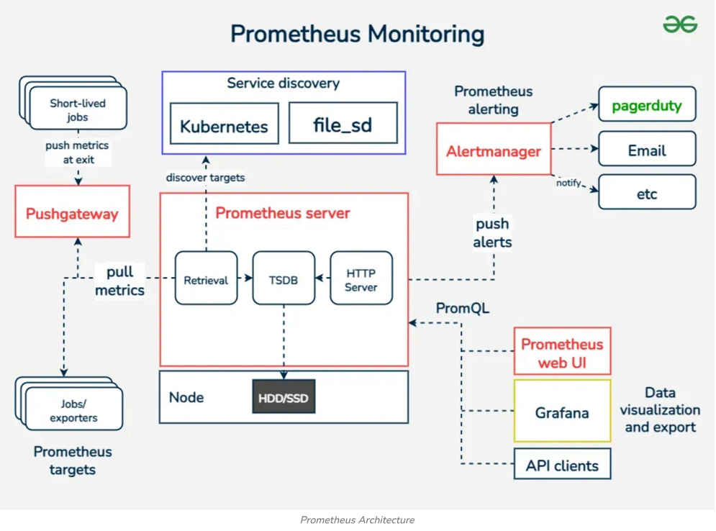
PromQL is a functional query language.
Sorgular iki tür veri döndürüyor
Instant Vector: güncel tek bir veri noktasını döner http_requests_total
Range Vector: bir rangedeki verileri liste olarak döndürüyor http_requests_total[5ms]
Filtreleme için :
http_requests_total{status=”200”}
http_requests_total{status!=”500”}
http_requests_total{job=~”api-.*”} // REGEX

rate() saniye başına ortalama artış hızını hesaplayan fonksiyon
örnek bir query anlık CPU kullanımının yüzdesini veriyor :
100 – (avg by (instance) (rate (node_cpu_seconds_total{mode=”idle”}[5ms]))*100)
Rate’in sonucu 0-1 arasında döndüğü için 100 ile çarptı. Birden fazla CPU çekirdeği varsa diye avg by yaptı. En sonda SUNUCUNUN NE KADAR BOŞTA OLDUĞUNU 100’den çıkararak tersini aldı.

If you are using Prometheus for monitoring and struggling with high RAM usage, large data volumes, scalability challenges and slow query speeds it’s time to consider exploring VictoriaMetrics. It’s designed to store,collect and process large volumes of monitoring data with lower resource consumption.
VictoriaMetrics büyük ölçekli sistemlerde Prometheus’un bazı limitlerini (yüksek RAM usage, kalıcı veri saklama zorluğu) çözmek için üretilmiş.
Prometheus horizontal büyümede yetersiz kalıyor ve single-node kalıyor. Veriyi pull eden (scraping), diskte saklayan, query’yi çalıştıran motorlar tek bir binary içinde çalışıyor aynı RAM ve CPU’yu kullanıyor. Horizontal scale için yeni bir Prometheus kurup datayı bölmek lazım ama o zaman da birbirinden habersiz olurlar grafik çizdiremeyiz.
VictoriaMetrics ise Prometheus’un yaptığı işlemleri mikroservislere bölmüş (cluster architecture).
Ayrıca, Prometheus In-Memory Index kullanıyor. Hangi metrik hangi label’a sahip tamamen RAM üzerinde tutuyor. VictoriaMetrics cache mantığı ve daha iyi sıkıştırma algoritmalarıyla diskte tutuyor
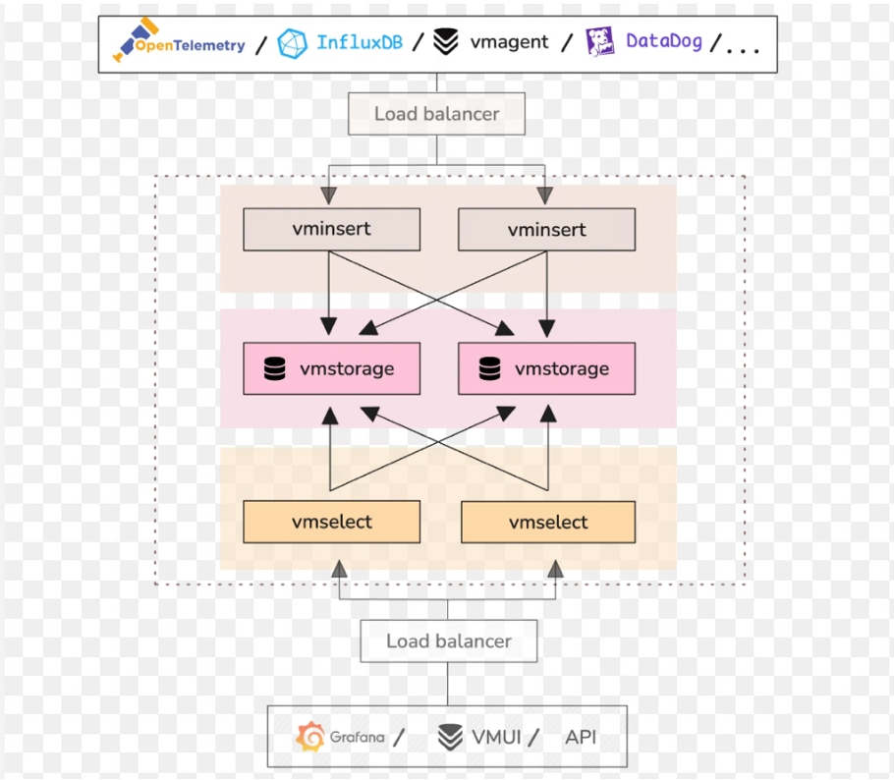
Vminsert : gelen metrikleri kendi depolamıyor, nereye yazılacağına göre yönlendirip paslıyor
vmstorage : verinin yazıldığı katman
vmselect: query motoru

PromQL vs MetricsQL :
VictoriaMetrics tüm PromQL sorgularını zaten çalıştırıyor ancak bunun üzerine daha gelişmiş fonksiyonları vs var.

Bazı kavramlar :
Cardinality (çeşitlilik gibi) : unique metric name + label kombinasyonu sayısı. Örneğin http requests total adında bir metriğimiz olsun sadece method=”GET” ve POST labelları varsa cardinality 2 olur. Ama user_id = “12425” gibi dinamik değerler varsa High Cardinality olur RAM’i fazla tüketir.
Churn : Belirli bir zaman dilimi içinde eski time seriesların kapanıp yenilerinin doğma hızı. Mesela kubernetes’te günde 50 kere deployment yapıyorsan eski podlar kapanıp yenileri geliyor isimleri değişiyor vs. bu değişim hızı yüksekse indexleme motoru yorulur High Churn Rate olur.
Staleness : Bir time series’in yeni sample üretmeyi durdurması örneğin mikroservis pod’u aniden çöktü. Prometheus bu seriyi hemen hafızadan silmez belirli bir süre o seriyi stale (bayat) işaretler. Request attığında veri stale ise grafik artık o noktadan kesilir.
Lookback delta : bir query attığında Prometheus’un en son güncel bilgiyi bulabilmek için zamanda en fazla ne kadar geriye gidip bakabildiğini belirleyen süre. Örneğin Lookback delta süresi 5dk olsun, uygulama 6dk’dır veri göndermiyorsa Lookback Delta süresi aşılmıştır. Prometheus artık o veriyi yok sayar grafikte boşluk gösterir.
Kubernetes’te sürekli yeni podlar açılıp kapandıkça Churn artar. Churn arttıkça veritabanında eski podların etiketleri birikir ve high cardinality oluşur. Kapanan eski podların metrikleri Staleness filtresine takılır ve Lookback Delta süresi geçildiğinde grafikler artık görünmez olur.
Alerting kuralları yazmak ve kapasite planlaması yapmak için aşağıdaki fonksiyonlara ihtiyacım olacak.
predict_linear(), deriv(), holt_winters()
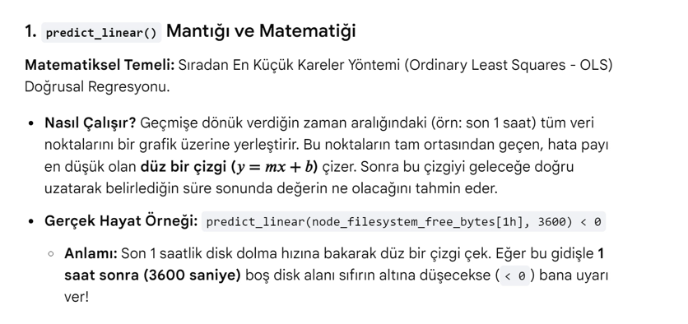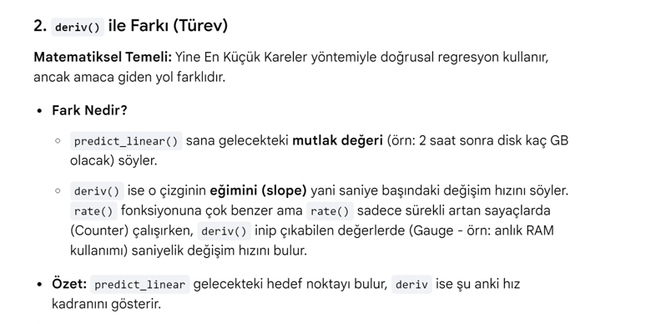
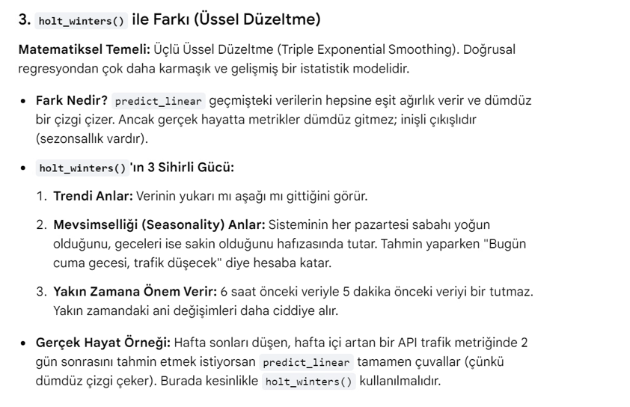
Faz 0’daki task : Mevcut benchmark literatürünün (vendor blogları dahil) eleştirel okunması: "Vendor benchmark'larına neden şüpheyle yaklaşılır?" tartışması.
Benchmark : Benchmark bir sistemin standartlaştırılmış testler veya örnek rakipler aracılığıyla ölçülüp değerlendirildiği kıyaslama noktası veya ölçüt anlamına gelir. (kıyaslama/performans testi)

Vendor (Üretici), bir teknolojiyi veya yazılımı geliştiren ve satan şirkettir. Örneğin VictoriaMetrics'i geliştiren VictoriaMetrics şirketi bir "vendor"dır. Vendor Benchmark ise, bu şirketlerin kendi geliştirdikleri ürünün performansını rakipleriyle karşılaştırıp yayınladıkları test raporları ve blog yazılarıdır.

Vendor Benchmark'larına Neden Şüpheyle Yaklaşmalıyız?
- Yanlı Konfigürasyon (Asymmetric Optimization): Üreticiler (vendor), testlerde kendi sistemlerini en ince detayına kadar optimize ederken rakip sistemleri (örneğin Prometheus'u) varsayılan (default) ve verimsiz ayarlarda bırakırlar.
- Cımbızlama (Cherry-picking): Sadece kendi sistemlerinin en güçlü olduğu senaryoları (örneğin aşırı yüksek veri çeşitliliği veya uzun vadeli veri saklama) test edip yayınlar, zayıf oldukları alanları gizlerler.
- Hardware Manipulation: Rakip sisteme bilerek çok kısıtlı bellek (RAM) veya disk hızı vererek onun erken yavaşlamasını/tükenmesini sağlayacak yapay laboratuvar ortamları kurabilirler.
- Speed vs. Correctness Çelişkisi: Bir veri tabanı sırf daha hızlı olmak veya az kaynak tüketmek için bazı matematiksel standartlardan (staleness, veri ekstrapolasyonu) ödün vererek eksik/farklı sonuçlar üretiyor olabilir. Hızlı olmak, her zaman doğru olmak anlamına gelmez.
- Sentetik Yük Aldatmacası: Gerçek dünyadaki gürültülü, değişken ve düzensiz veri akışları yerine; kendi sistemlerinin sıkıştırma algoritmalarına en uygun, pürüzsüz ve yapay (sentetik) verileri kullanırlar.

SPEED VS CORRECTNESS TAVİZLERİNE ÖRNEK MESELA :

Interpolation/Extrapolation : Günlük Hayattan Somut Bir Örnek
Elinizde bir fidanın boyunun ölçümleri olsun:
- 1. Ay: 10 cm
- 2. Ay: 20 cm
- 3. Ay: 30 cm
Sizin elinizdeki gerçek veriler (ölçümler) sadece ilk 3 aya aittir.
- İnterpolasyon :Elinizdeki sınırların içindeki bilinmeyen bir değeri tahmin etmektir. Örneğin; "Fidanın boyu 1.5. ayda muhtemelen kaç cm'dir?" sorusuna eldeki verilere bakıp "15 cm" demek interpolasyondur.
- Ekstrapolasyon : Elinizdeki sınırların dışına çıkıp geleceği tahmin etmektir. Örneğin; "Fidanın boyu 5. ayda kaç cm olacak?" sorusuna mevcut artış trendini (her ay 10 cm uzama) dışarıya doğru uzatarak "50 cm" cevabını vermek ekstrapolasyondur.

-EXTRAPOLATION TAVİZİ
Örneğin, son 5 dakikadaki [5m] disk dolum hızını (türevi/rate) hesaplamak istiyorsunuz:
- Sorgu aralığınız tam olarak 12:00:00 ile 12:05:00 arasıdır.
- Ancak sistemin gönderdiği gerçek veri noktaları 12:00:12 ve 12:04:48 saniyelerine denk gelmiş olsun.
İşte bu durumda:
- Doğruluk odaklı sistemler (Prometheus): 12:00:12 ile 12:04:48 arasındaki eğimi (artış hızını) hesaplar. Ardından bu eğimi matematiksel olarak dışarıya doğru uzatarak (ekstrapolasyon yaparak) sorgu pencerenizin tam sınırları olan 12:00:00 ve 12:05:00 anlarındaki teorik değerleri bulur ve artış hızını (rate) bu hayali sınırlara göre hesaplar. Bu, matematiksel olarak aralığın hakkını veren daha hassas bir yöntemdir.
- Hız odaklı sistemler (VictoriaMetrics / MetricsQL): Bu matematiksel dışa uzatma (ekstrapolasyon) maliyetine girmemek için doğrudan eldeki mevcut ilk ve son noktaları (12:00:12 ve 12:04:48) baz alarak düz bir hesaplama yapabilir. Bu işlem CPU'yu hiç yormaz ve sorguyu çok hızlandırır ama hesaplanan oranda küçük bir sapmaya neden olur.

-VERİ KAYBINI GÖZE ALAN SIKIŞTIRMA TAVİZİ
Milyonlarca veriyi çok küçük disk alanlarına sıkıştırmak harika bir mühendislik başarısıdır ancak veri tabanlarının bu sıkıştırmayı nasıl yaptığı önemlidir.
- Prometheus (Doğruluk Odaklı): Her bir veri noktasının zaman damgası (timestamp) ve sayısal değeri üzerinde kayıpsız (lossless) Gorilla sıkıştırma algoritmasını kullanır. Verideki milisaniyelik hassasiyetleri bile birebir korur.
- VictoriaMetrics (Hız ve Disk Tasarrufu Odaklı): Çok daha agresif sıkıştırma algoritmaları kullanır ve verileri bloklar halinde birleştirirken (compaction) arka planda bazı mikro zaman damgası yuvarlamaları (timestamp rounding) veya çok küçük hassasiyet kayıplarını göze alabilir.

VictoriaMetrics'in kurucu ortağı ve baş mühendisi Aliaksandr Valialkin tarafından yazılmış bir resmi benchmark blogu var.
https://valyala.medium.com/prometheus-vs-victoriametrics-benchmark-on-node-exporter-metrics-4ca29c75590f

VictoriaMetrics'in resmi benchmark'ları, kendi optimizasyon güçlerini (özellikle vmagent ve özel sıkıştırma algoritmalarını) ön plana çıkararak Prometheus'u varsayılan ayarlarında (default) yetersiz gösterme eğilimindedir. Prometheus cephesi ise bu üstünlüğü kabul etmekle birlikte, correctness konusunda VictoriaMetrics'in ödün verdiğini iddia etmektedir. Bu projede kuracağımız izole laboratuvar, her iki tarafın bu iddialarını (performans ve tahmin tutarlılığı) tarafsız bir gözle test etmeyi amaçlamaktadır."
VictoriaMetrics'in Resmi İddiaları (Aliaksandr Valialkin, Co-founder):
- Disk Alanı Tasarrufu (Disk Space): VictoriaMetrics, özel sıkıştırma blokları ve mimarisi sayesinde Prometheus'a göre disk alanında yaklaşık 7 kat daha verimlidir. Prometheus 52.3 GB yer kaplarken, VictoriaMetrics aynı veriyi sadece 7.2 GB olarak diske yazmıştır.
- Bellek (RAM) Kararlılığı: Prometheus'ta veriler diske yazılmadan önce "Head Block" denilen geçici hafıza alanında birikir ve ardından "Compaction" (birleştirme/sıkıştırma) işlemi başlar. Bu işlem esnasında Prometheus'un RAM kullanımı anlık olarak çok yüksek tepe noktalarına (spike) ulaşır ve RAM yetersizse sistem çöker (OOM). VictoriaMetrics ise verileri doğrudan disk tabanlı indekslediği için kararlı (düz bir çizgide) RAM tüketir; tepe noktaları oluşturmaz.
- Yazma Hızı (Ingestion Rate): VictoriaMetrics, saniyede yazılan veri miktarında (samples/second) Prometheus'a kıyasla daha yüksek bir tavan sınırına (throughput) sahiptir ve disk yazma işlemlerini (disk write IOPS) çok daha az yorarak gerçekleştirir.

Şu bağımsız blogu da okudum : https://performance.qa/blog/prometheus-vs-victoriametrics/
Bağımsız performans analizleri (performance.qa gibi) VictoriaMetrics'in büyük ölçeklerdeki bu ezici üstünlüğünü doğrulamakla birlikte, küçük ölçekli yapılarda Prometheus'un basitlik ve standartlara tam uyum avantajını koruduğunu belirtmektedir. Bu projede, bu iki iddiayı adil donanım kısıtları altında simüle ederek kendi bağımsız sonuçlarımızı üreteceğiz.
cluster vs single node : küçük veya orta ölçekli projelerde, tek bir sunucuda (single-node) çalışacaksa Prometheus'un sunduğu sadelik ve kurulum kolaylığı hala çok güçlü bir avantajdır.
ekosistem : Tüm açık kaynaklı yazılımlar (veritabanları, web sunucuları) varsayılan olarak Prometheus formatında metrik üretir. VictoriaMetrics bu ekosisteme "Prometheus uyumlu" olarak eklemlenmiştir.
trade-offlar : VictoriaMetrics'in bu kadar az kaynakla bu kadar hızlı çalışması, mimari olarak bazı verilerden ödünler vermesiyle ve veriyi daha agresif şekilde bloklamasıyla mümkündür. (extrapolation ve dataloss ile sıkıştırma demiştim)

